跨媒体智能研究中心

核心技术问题阐述
督办内容：梳理并明确下一步要核心予以突破的技术问题

核心技术问题
1 技术现状
跨模态技术相比单模态有更多的应用场景和价值，随着目前AI已步入大模型时代，跨模态大模型作为未来发展趋势已成为大多行业专家的共识。然而我们发现跨模态大模型仍有一些固有的问题，而引入跨模态知识图谱可以有效解决这些问题。
- 可解释性: 神经网络模型不具有可解释性，知识图谱可以通过可视化工具呈现出来，使我们能够更直观地理解知识结构，可以使大模型的输出更具可解释性，对推理的依据可溯源。
- 可扩展性：大模型对于新的领域知识训练周期长，不能及时更新，而且不断扩充数据边际效益递减，维护成本递增，模型不是有效的数据记忆的方式。而知识图谱是一种开放性的模型，可以随着需求不断扩展，不必对大模型进微调就可及时地引入新的知识。
- 准确性：基于统计方法训练的大模型对于知识的把握只是一种概率分布，本质上难以解决知识不准确的问题。大模型一般需要通过使用大量有较大噪声的数据来训练，以捕捉长尾关系和细粒度关系，这种方法效率低、成本高。而知识图谱构建的知识准确可靠，可高效、低成本地引入长尾关系和细粒度关系。
- 安全性：大模型训练由于训练数据量大，质量控制较难，导致所得到的模型容易引发理论和安全问题，可用专门针对此类问题构建知识图谱，对大模型的知识进行补充、对齐和修正。
2 总体思路
综上，多模态知识图谱和现有大模型可以有机地结合，形成数据和知识双驱动的AI模式：感知理解分析推理用大模型，记忆的部分用知识图谱辅助，两者各有所长，互为补充，共同协作。
3 研究路径
沿着这一研究范式，我们计划构建跨模态知识库，研究跨模态知识对齐技术，研究知识图谱和大模型的技术融合，研究用跨模态知识增强大模型以进行感知、记忆、推理、检索等技术。而情感是集成了感知、记忆、推理一体的人类思维活动，因此情感计算是应用大模型和知识库的特色研究方向。

技术难点和研究重点
当前对跨模态知识图谱技术以及跟大模型技术的融合研究方兴未艾，目前尚不成熟，具有研究难点多、难度高、数据门槛高的特点。我们总结了一下技术难点以及初步研究思路。
1如何架构多模态知识图谱
1）定义：多模态知识图谱在传统知识图谱的基础上，增加多种模态数据以丰富符号知识表达的方法，其多模态数据包括但不限于文本、语音、图像、视频等。多模态知识图谱可以将符号链接到具象的视觉等模态对象上，实现形式上的跨模态语义对齐。
2）现有形式架构
图谱节点仍旧是文本符号，其它模态数据仅作为文本符号的关联属性存在；其它多模态数据也作为图谱中的节点，与文本符号节点进行关联。
3）可能的应用形式架构
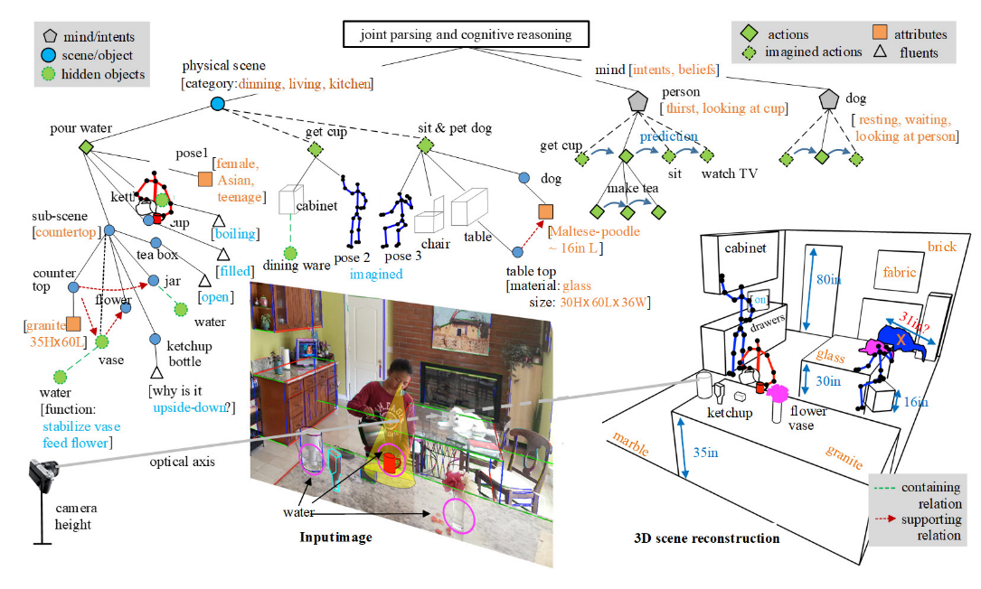
知识图谱的主体核心仍旧是文本符号，针对视觉、语音等感知模态信息，均对应一个相应模态的语义解析器，例如视觉模态语义解析器可以将输入图像、视频等解析成对应的scene graph，而scene graph中的节点均可对应到知识图谱中的符号节点，因此结合知识图谱+scene graph可以进行复杂的推理任务。针对生成类任务，需要时可直接检索符号实体对应的模态实例数据用于辅助生成（即其它模态数据可以作为文本符号实体的关联属性）

参考文献
[1] Zhu Y, Gao T, Fan L, et al. Dark, beyond deep: A paradigm shift to cognitive ai with humanlike common sense[J]. Engineering, 2020, 6(3): 310-345.
2如何对文-图进行概念层对齐
当前研究只考虑到语言-视觉整体语义和实体的对齐，未考虑从文本的动词、情感、意象等抽象概念对齐图像深层次特征，而这种深层次的对齐有利于模型学习更细粒度的语义互通知识，提升推理精度。在构建具有抽象概念对齐的跨模态知识库上，可先收集包含抽象概念的文本词组，再通过搜索引擎以文搜图的功能搜索获得语义相关的图片，最后人工标注出这些图片中表现抽象概念的局部像素区域，以一个抽象概念的文本词组对应多张具体图片局部区域的形式建立对齐关系。
3 如何以最小代价对齐尽可能多的模态
当前工作主要局限在两种模态的研究，如文本-图像或音频-视频等领域。学习真正的联合嵌入面临的一个主要障碍是缺乏所有模态融合在一起的大量多模态数据，但人工标注多种模态数据代价巨大。
解决思路：以视觉模态为桥梁的多种模态对齐。
即利用多种类型的图像配对数据来学习单个共享表示空间。不需要所有模态相互同时出现的数据集，相反利用到了图像的绑定属性，只要将每个模态的嵌入与图像嵌入对齐，就会实现所有模态的迅速对齐。
1）视觉模态含有的信息量往往比其他模态多。
图像 | 文本描述 | 音频
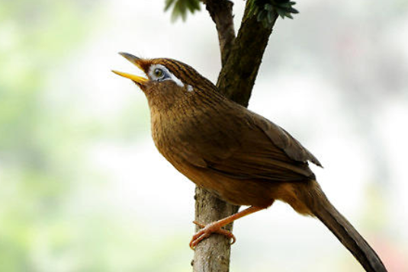 | 一只在树上叫的鸟 | 
 | 缺少鸟的种类和颜色信息 | 只能描述声音信息
2）视觉与其他模态配对的弱标签数据容易获得。

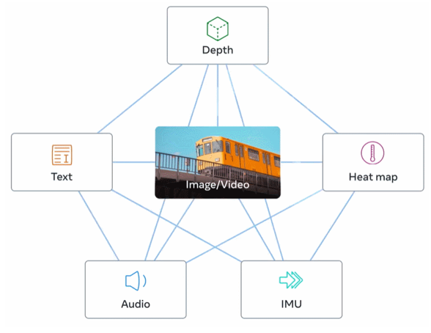
参考文献
[1] Girdhar, Rohit, et al. "ImageBind: One Embedding Space To Bind Them All." arXiv preprint arXiv:2305.05665 (2023).
4 多模态知识图谱如何应用到大模型
初步构想多模态知识图谱应用到大模型的方式主要有：
1）注入知识以增强预训练大模型。目前知识增强的预训练语言模型已有多种路径实现。在多模态知识增强预训练的方向上，也有工作将场景图知识融入视觉语言预训练模型的预训练过程中以增强跨模态语言理解能力。
2）多模态知识图谱引导的大模型可控约束生成。比如对于图像生成，可通过将文本链接到多模态知识图谱的具体实体，提供实体图像信息，帮助正确生成实体对应图像；对于文本生成，通过链接到多模态知识图谱的具体实体，提供实体关系属性和实体图像等实体画像信息，帮助正确生成符合实体性质和特点的文本。
3）基于多模态知识图谱构建大模型的评估。基于多模态知识图谱中的知识构建测试集，可对大模型的生成能力进行各方面评估。例如利用各类百科知识图谱进行事实性检验评估，也可以利用各类MMKG构建测试集进行符号推理能力评估、视觉常识推理能力评估、非语言推理能力评估等。

